Итоги августа `2004 (музыкальный софт)
Автор: Кристофер
Дата: 31.08.2004
На сегодняшний момент, вполне можно говорить о формировании нового пласта разработчиков звуковых программ. Ситуация складывается довольно интересно и напоминает перелом на рынке ПО в конце 90-х, когда программы для РС-совместимых были дешевле и многофункциональнее, чем для Apple Mac. Цены на обеих платформах в то время различались, чуть ли не на порядок.
В результате, сложилась ситуация, при которой платформа РС служила для откатки технологий и распространения их в массы, а на Мас можно было зарабатывать неплохие деньги, куда и перекочевала большая часть разработчиков старого поколения.
Теперь ситуация выровнялась, и цены на программы для обеих платформ одинаковы. Но это только временное явление.
Платформа РС опять подвергается атаке со стороны независимых разработчиков и новых имен. Цены неуклонно падают, и такая политика может повторить ситуацию конца 90-х. Вполне вероятно, что все придет к логическому завершению в течение ближайших трех лет…
В данном обзоре мы обратим внимание на малоизвестные мощные разработки конца этого лета.

Zero-G Miriam Vocaloid
Вводим текст и мелодию, заходим в список пресетов, выбираем из большого списка: "Bono", "Pavarotti", "Freddie Mercury", "Celin Dion"… Загрузили, чуть подправили произношение, некоторые нотки, добавили жесткости или мягкости, динамики, привнесли дыхание и… все! Вокальный трек в исполнении звезды получен. Скажете фантастика? Ничуть. Такой вариант вполне реален уже в самые ближайшие годы. Пока же мы можем говорить только о первых виртуальных вокалистах.

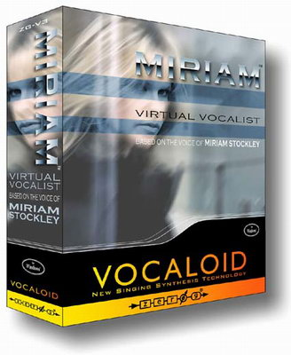
С того времени как специализированные издания начали говорить о синтезаторе человеческого вокала Yamaha VOCALOID прошло не более одного года. Речь шла о полноценном физическом моделировании певческого голоса с различными вариантами настроек. На данный момент в ситуацию вмешалась британская компания Zero-G, основанная в 1990-м году и известная своими библиотеками сэмплов и звуковых спецэффектов.
По этой части она успешно сотрудничала с Native Instruments, и выпустила просто огромное количество профессиональных библиотек звуков для форматов ACID, AKAI, AIFF, AUDIO, EXS24, GIGA, HALion, REX, REASON REFILL, ROLAND, SAMPLECELL, Mixman TRK и WAV. Продукция Zero-G очень часто используется в профессиональной и любительской музыкальных сферах. С компанией сотрудничает около 70 независимых саундпродюсеров.
Теперь в поле зрения данной компании попала разработка Yamaha VOCALOID, которая по существу, представляет алгоритмически мощную, но безжизненную оболочку. В результате, того, что в развитие событий вмешалась Zero-G, было выпущено три программных продукта на базе VOCALOID, а именно:
- VOCALOID Leon. Синтезированный мужской вокал.
- VOCALOID Lola. Синтезированный женский вокал.
- VOCALOID Miriam. Ре-синтезированный вокал известной певицы.
Кто же скрывается под именем Zero-G Miriam Vocaloid? Британская певица Miriam Stockley, работавшая с такими известными музыкантами как Tina Turner, Elton John, George Michael, Freddie Mercury, Annie Lenox, Chaka Khan, David Bowie, Seal, Adiemus и другими. Ее вокал использовался и в качестве вспомогательного (бэка) и основного. В последнее время Miriam Stockley больше занята сольной карьерой и имеет контракт с Virgin.
В историю компьютерного звука она попала уже самим фактом того, что на базе ее вокала была создана первая ре-синтзированная модель натурального человеческого голоса. Теперь каждый, кто заплатит $279 за программу Zero-G Miriam Vocaloid, может позволить себе бэк-вокал самого профессионального уровня.
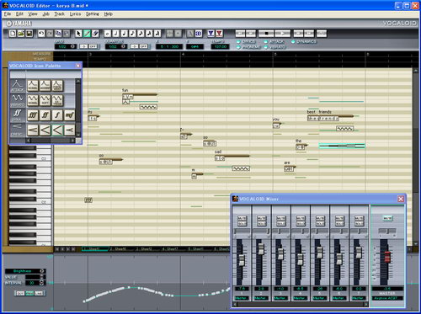
Работа с редактором VOCALOID не представляет ничего сложного и больше всего напоминает процесс написания трека в MIDI-секвенсоре с одним лишь условием, что за каждой нотой стоит определенный слог. Гласные разбиваются на две части, а алгоритм программы позволяет их качественно совмещать между собой. Например, в слове "hall", это будет обработка двух элементов "ha-" и "-all". С программой поставляется база слов, слогов и гласных. Мелодию можно загружать любую. На базе Vocaloid можно создать фирменную бэк-вокальную "пачку", при этом вам не нужно будет заботиться о точном попадании в ноты, харизме голосов, эффекте живого присутствия - все это есть. Нужно сказать, что выбор Zero-G бьет в самую точку. Давайте рассмотрим, что же вообще позволяет делать VOCALOID с синтезированным голосом:
- Замена слогов/фонем (например, "liddle" вместо "little").
- Для каждой ноты можно задать собственные временные характеристики, что не отражается на качестве.
- Вибрато.
- Управление динамикой (общий уровень, атака, крещендо/диминуэндо).
- Быстрое транспонирование (питч-бэнд).
- Сглаживание.
- Резонанс.
- Управление гармоническим наполнением.
- Добавление шумов (дыхание).
- Алгоритмы придания яркости и чистоты вокала.
- Учет специфики мужских и женских вокалов (половой фактор).
Как понятно из развития данной ситуации программа VOCALOID сейчас в большей степени зависит от банков вокалистов, созданием которых занимается непосредственно Zero-G. Думается, что Zero-G не будет стоять на месте и в ближайшем будущем займется ре-синтезированием лучших вокалистов мира, поющих на английском языке.
Ну, а, возвращаясь в наш, такой несовершенный 2004 год, предлагаю вам скачать и прослушать имеющиеся звуковые примеры, ведь, по существу, это одни из первых синтезированных человеческих вокалов в мире. Напомню, что LEON и LOLA не имеют реальных прототипов, а MIRIAM смоделирована на базе профессионального женского вокала:
- MIRIAM Demo - "Never Give Up" (mp3);
- MIRIAM Demo - "Is This It" (mp3);
- MIRIAM Demo - "Under The Moon" (mp3);
- LEON Demo - "Check It Out" (mp3);
- LOLA Demo - "Little Bird" (mp3);
- LEON/LOLA Demo - "Dupdah" (mp3);
- LEON/LOLA Demo - "Falling" (mp3);
- LEON/LOLA Demo - "Freaky Sheep" (mp3);
- LOLA Demo - "Introducing Lola" (mp3);
- LOLA Demo - "Lola Is Here" (mp3);
- LEON/LOLA Demo - "Forever" (mp3);
- LOLA Demo - "Without You" (MP3) (реальный вокал с синтетизированным);
- LOLA Demo - "Sweet Dreams" (mp3);
- LOLA Demo - Bach Vowels (mp3);
- LOLA Demo - "Knightmare Theme" (mp3).
Минимальные системные требования к установке VOCALOID - Windows XP/2000, Pentium III - 1 ГГц и выше, 512 Мб RAM и выше, 2,6 Гб на винчестере, видео - 1024 х 768, звуковая карта. Программа может работать как отдельным приложением, так и в виде VST-плагина. Мас-версии пока не предусмотрено.

VirSyn Cantor The Vocal Maсhine
VirSyn Cantor - главный конкурент VOCALOID на сегодня. Ранее было заявлено, что эта программа появится в мае-2004, но в силу ряда причин, говорить о премьере на пользовательском рынке стало возможно только в августе этого года.
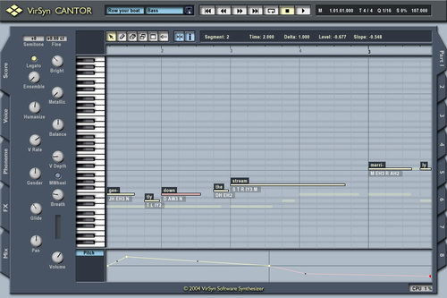
Внешне интерфейс Cantor похож на VOCALOID - тот же MIDI-редактор с возможностью загрузки текста. Все голоса в нем синтезируются, а общая база слов составляет 120.000. Для сравнения с VOCALOID предлагаю скачать и прослушать демо:
- "My Name is CANTOR" (MP3);
- "Could you please tell me your name" (MP3);
- "Wir sind die Roboter" (MP3);
- "One, two, ..." (MP3);
- "Really weird..." (MP3);
- "VirSyn choir" (MP3);
- "Do you know this?" (MP3);
- "Could you please..." (мужской) (MP3);
- "Could you please..." (женский) (MP3).
Синтез основан на сложном алгоритме физического моделирования, при этом на управление выносятся такие параметры как редактирование фонем, половых признаков, вибрато, шумов (дыхание и т.п.), яркости, металлизации и т.п. Программа может работать в самостоятельном режиме, а также в виде плагинов VST (PC/Mac) и Audio Unit. В сентябре-2004 года планируется выпуск ReWire и RTAS-версий. Программа имеет меньшие аппаратные требования (Mac G4 > 400 МГц, PC Pentium III > 600 МГц, Athlon XP/MP, 256 Мб RAM, Mac OS X 10.2 / WinXP), но большую цену (349 евро), чем Zero-G VOCALOID ($279).
Автор: Кристофер
Дата: 31.08.2004

… о вокалоидах в общем…
Как видно, все не так уж и фантастично. Например, уже сейчас записав обычный гитарный трек, можно использовать VIP-пресеты из программы IK Multimedia AmpliTube, и в мгновения ока вы получите звучание Джимми Хендрикса или Red Hot Chilli Peppers. Почему бы так не сделать с вокалами, которые как показало время уже можно моделировать на физическом уровне. Конечно, будущее видится за VOCALOID от Yamaha, поскольку именно эта фирма уже очень долгое время бьется над физическим моделированием. В частности, она была первой из тех, кто выпустил синтезатор с данным методом синтеза (клавиши Yamaha VL-1), причем еще в самом начале 90-х. Сотрудничество с Zero-G - это, вообще, неожиданный и положительный поворот событий.
Единственное, что хочется отметить, что в ближайшем будущем не планируется реализация физического моделирования русскоязычного вокала. Во-первых, это очень трудоемко (русская речь считается сложнее английской по набору звуков и количеству вариантов их сочетаний), во-вторых, наш рынок представляет очень малый спрос для таких дорогостоящих вложений в разработку и реализацию. (Да и кого эмулировать-то? "Муси-пуси"?:)). Соответственно, электронные вокалисты на данный момент поют на японском (Vocaloid), английском (Vocaloid, Cantor) и немецком (Cantor) языках. С большой вероятностью к этому списку могут подключиться итальянцы, их технологический уровень на данный момент позволяет такое сделать.

Phonotron 1
Достаточно интересная разработка, которая по данным каталога Sofotex стоит всего $30. Программа создана одноименной компанией Phonotron и позволяет менять ноты в вокальной партии с сохранением фонемных составляющих. То есть, по существу, вы загружаете вокальный трек и меняете в нем ноты, причем натуральность голоса сохраняется.
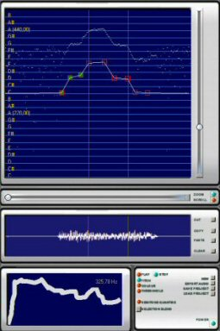
Помимо этого Phonotron позволяет видоизменять тембральное наполнение звуковой волны, что хорошо применимо в сфере электронной музыки. В программе можно использовать только моно треки. Все вычисления производятся оффлайно, т.е. не в режиме реального времени. При загрузке трека, программа самостоятельно определяет текущую ноту, после чего в специальном редакторе позволяет ее изменить. Ко всему прочему предусмотрено квантование по полутонам (выравнивание тонов по частотной шкале) и возможность растягивания фрагментов по сетке времени (стретч).
Phonotron 1 выпускается только для Windows-платформы, а именно .NET Framework, который поддерживается в Windows98, ME, NT SP6a, 2000 и XP с минимальными требованиями к процессору -
Общие впечатления от программы неплохие, правда, более предпочтительно выглядит вариант использования для этих целей Celemony Melodyne 2.5.

Немного новостей от брэндов…
Перед началом нового рабочего сезона существенно активизировались разработчики всех уровней. Вышла RMLabs SAW Studio 3.8a, значительно активизировалась компания WaveArts, выпустив новую версию своего великолепного модуля эффект-процессинга MasterVerb 4.04 с небольшими дополнениями, а также комплексный плагин Power Couple, включающий 64-битный 10-полосный эквалайзер, компрессор/экспандер/гейт и модуль реверберации. Все параметры можно выносить на атоматизированное управление. По существу, Power Couple - это сочетание двух более ранних плагинов TrackPlug и MasterVerb. IK Multimedia выпустила free-версию программного сэмплера SamleTank.
Мы же продолжим обзор интересных, но малоизвестных программ…

apulSoft
Название компании apulSoft ни о чем не говорит. Даже на сайте этой небольшой команды информации о ней нет. Но, вместе с тем, там можно встретить два довольно интересных продукта - apulSoft apTrigga2 и apulSoft WormHole. Сначала остановимся на WormHole.
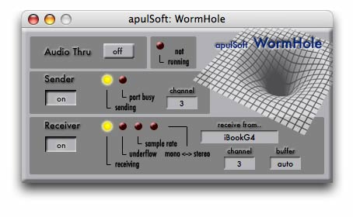
Программа предназначена для передачи аудиоинформации с одного компьютера на другой в рамках локальной сети по протоколу TCP/IP, либо в рамках одной машины для передачи звука из одной программы в другую. WormHole предназначена только для Mac OS. Осуществлена возможность передачи 32-битных данных, при этом, говоря о работе в рамках локальной сети, передача одного моноканала с частотой дискретизации 44,1 КГц будет занимать 175 Кб/с сетевого траффика.
Возможности такой коммутации представляются весьма эффективными, поскольку становится реальным производить работу на нескольких компьютерах сразу, организовать систему "клиент-сервер", а также использовать несколько различных программ сразу, например, Logic, Cubase SX, Live 3, Digital Performer 4.1, Soundtrack, Metro и т.д. Как понятно, речь идет о стандартах плагинов AudioUnits (AU) и VST.
В чем же основная уникальность данной разработки? Давайте разберемся. Есть такая программа RMLabs SAW Studio, при условии установки которой сразу на несколько рабочих станций, можно организовать систему "клиент-сервер". Точно такие же возможности предусмотрены и в Nuendo. Но для обоих случаев необходима привязка к определенным программным продуктам (SAW Studio, Nuendo). apulSoft WormHole позволяет создать тоже самое, только не привязываясь к определенному ПО.
Вторая интересная разработка от apulSoft - apTrigga2 - выпускается как для РС, так и для Мас (стандарты AU, VST).
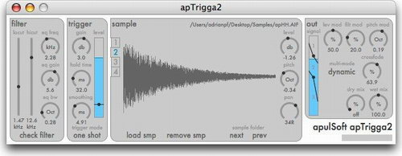
Эта программа предназначена для работы с сэмплами. Мы имеем возможности качественного транспонирования, динамической обработки и использования фильтров. apTrigga2 позволяет работать сразу с несколькими сэмплами. После этого программу можно использовать в качестве внешнего подключаемого VST или AU-плагина-инструмента для таких профессиональных оболочек, как, например, Fruity Loops, Nuendo, Cubase и так далее. По существу, apTrigga2 - это достаточно простое решение и внешне очень напоминает часть интерфейса модной мультитрековой программы Ableton Live.

FX Teleport
Когда мы говорили об apulSoft WormHole, то пользователям Apple было чему порадоваться. Хотя не долго, как видно... 21 июля появилась новая версия 1.03 программы FX Teleport.
Это ПО предназначено для создания рабочей станции с использованием нескольких РС, подключенных в локальную сеть по протоколу TCP/IP. То есть, вы можете, установив один VST-хост на главной машине, использовать VST-плагины, инструменты и эффекты с других. По существу это близко к варианту коммутаций обычных студий звукозаписи, где есть главная машина и множество устройств обработки, связанных с ней по цифре. Такое решение проблемы позволяет значительно разгрузить центральный процессор головной машины.
Описываемый вариант построения рабочей станции подходит не только для профессиональных студий звукозаписи, но и для радиовещания, где можно перераспределить программную обработку выходящего в эфир сигнала на плечи других компьютеров в локальной сети.
Откуда появился такой пласт программ? Часто можно встретить ситуацию, когда профессиональный пользователь находится в режиме постоянного "железного" апгрейда своего РС. Некоторые программные эффект процессоры требуют не менее P4 и 512 Мб RAM (например, Waves IR-1). Это, не говоря о том, что параллельно нужно использовать другое дополнительное и не менее требовательное к ресурсам ПО. Распределение задач сразу между несколькими машинами - это очень справедливый ход. Давайте себе представим ситуацию с тем же Waves IR-1. Если его использовать вместе с Nuendo, WaveLab и принимая во внимание дополнительные плагины плюс работу с видео, то, наверняка, такой машины, которая сможет все это бес проблемно выдержать, пока еще нет на рынке. А если и есть, то стоит она очень дорого. Если же все это распределить на несколько менее дорогих РС, то ситуация меняется коренным образом. Скорее всего, и финансово это получится выгодным. Что касается цифровых задержек (latency), возникающих в варианте работы по локальной сети, то по заверениям разработчиков они минимальны и их значения сравнимы с USB или FireWire интерфейсами.

SONICBYTES Gat'R
Gat'R (VST)… Часто можно встретить такое понятие как "темп-гейт". В результате работы такого процессора обработки, звук становится стробированным, или дрожащим. В большинстве программ подобного плана обычно указывается только темп и частота стробированния.
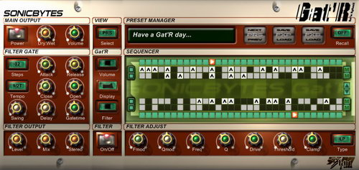
Несмотря на множество реализаций существующих ныне, Gat'R выгодно отличается тем, что имеет более сложную структуру с большим количеством регулируемых параметров, в том числе предусмотрено управление с использованием MIDI CC.
Данный метод обработки просто отлично подходит для изменения и осовременивания звучания программных/аппаратных синтезаторов. В общем, и целом, мы получаем универсальный модуль для создания модного эффекта.

Jorg Stelkens crusherX-Live! 3.42
C crusherX-Live! я впервые столкнулся достаточно давно, примерно в 2000 году. Тогда это была уникальная и неповторимая независимая разработка, позволяющая создать сложнейшие звуковые текстуры, управляя огромным количеством параметров и взаимоотношений между ними.
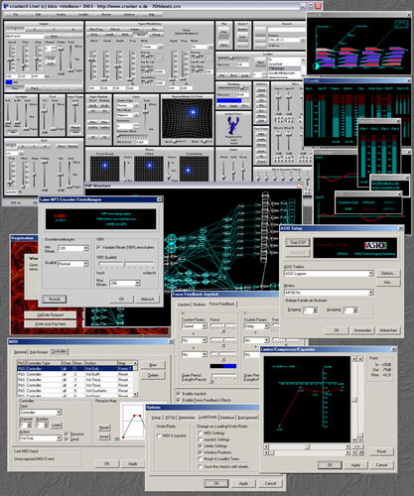
Теперь же эта система разрослась до неимоверных размеров и стоит 139 евро. Все базируется на гранулированном варианте синтеза. Данный метод является частным случаем таблично-волнового синтеза. Звук формируется из ультракоротких сэмплированных фрагментов звуковой волны. В результате взаимодействия частоты их повторения и частотных составляющих сэмплированной звуковой формы, получается тембрально сложный монотонный звук, который впоследствии можно обрабатывать методами вычитающего синтезирования. Одна из первых реализаций подобного была в программе Ross Bencina AudioMulch, правда в виде эффекта, а как законченный инструмент появилась в Propellerhead Reason.
crusherX-Live! позволяет получить очень красивые тембральные текстуры, которые отлично подходят для формирования новых звуков, фоновых элементов для кино и компьютерных игр. Помимо этого программа работает и как эффект-процессор.

Elemental Audio Systems
Калифорнийская компания Elemental Audio Systems достаточно слабо знакома нашему пользователю. Но вместе с тем она является разработчиком трех очень интересных продуктов, применимых в сфере мастеринга - Firium, Eqium, Inspector, выпускаемых для стандартов RTAS, VST и Audio Units (Windows 98/ME/2000/XP и Mac OS X).
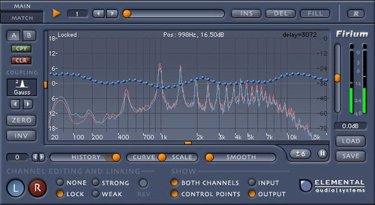
Firium является плагином эквализации для мастеринга с линейной фазой. В основе принципа его работы заложено использование фильтра с конечной импульсной характеристикой (сокращенно именуется как КИХ или FIR-фильтр, отсюда название "fir"-ium), что обуславливает отсутствие нелинейных фазовых сдвигов. Нечто подобное можно встретить в плагинах Waves LinEQ. Вместе с тем, Firium - это уникальная разработка, поскольку позволяет анализировать спектр любой аудиозаписи и запоминать его в своих внутренних настройках, которые хранятся в 50 ячейках памяти программы.
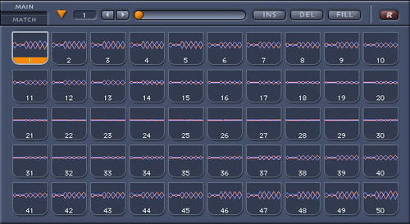
Тем самым можно применять настройки спектра одной записи под другую или создавать пресеты, являющиеся средним между двумя настройками. Программа может анализировать входной и выходной сигналы, обрабатывать каждый канал по отдельности. Поддерживается частота дискретизации до 192 КГц. Реализованы загрузка и сохранение пресетов.
Программа очень удобна при мастеринге компиляций и альбомов.
Eqium - это эквалайзер из новой генерации программного обеспечения. Помимо того, что он поддерживает частоту дискретизации 192 КГц, этот плагин позволяет работать с неограниченным количеством частотных полос. При этом предусмотрено наличие 11 типов фильтров, где помимо стандартных (peaking/parametric, low/high pass, 2 low/high shelf, band pass) предусмотрены и специальные (4 and 8 harmonic parametrics, notch). То есть, Eqium позволяет работать не только со строго ограниченными полосами, но и гармониками (как показано на рисунке).
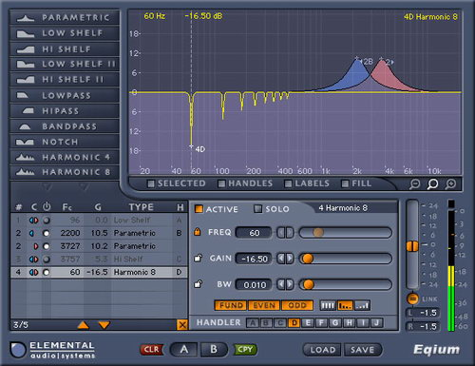
Как пример предусмотрен вариант отключения определенных гармоник для обработки фильтрами. Среди стандартных пресетов имеет смысл выделить удаление шума и гула, выравнивание DC, создание псевдостерео.
Firium и Eqium поставляется в виде единого пакета, стоимость которого равняется $169.
И последний в этом обзоре плагин - Inspector. На сайте разработчика в разделе этого программного модуля выделена фраза "Inspector. Is your mix ready?" (Inspector. Разве ваш микс готов?). Данный плагин позволяет проанализировать фонограмму с помощью спектроанализатора, индикаторов уровней, системы поиска и индикации ошибок. С его помощью вы можете узнать правильность баланса между каналами, сколько раз звуковая волна "клиппует", общее количество "клиппирующих" сэмплов и так далее. В общем, небольшая, но полезная утилита.

В завершение
Этот материал начинался с того утверждения, что появился новый сильный пласт разработчиков, которые могут не только повлиять на общий ход событий, но и значительно снизить цены на ПО.
Конец лета-2004 просто бурлит от большого количества новых интересных и качественных программ. Единственное, чего сейчас не хватает, так это дешевой, не сложной по интерфейсу, мультитрековой рабочей системы с поддержкой VST 2 и звука с характеристиками 64/192 (в качестве потенциального претендента можно рассматривать Kristal Audio Engine). Если таковая появится в ближайшем будущем, то можно говорить об очередной революции на рынке. А у брэндов будут две альтернативы, либо сохранять цены и оставаться в изоляции, либо снижать их и включаться в общее развитие рынка. А то, после последних сделок, практически все профессиональные программы (Nuendo, Cubase, WaveLab, Logic, Vegas, Sound Forge, Cool Edit (Audition)) стали частью видео-приложений и полностью остановились в своем развитии.
Сам факт застоя на рынке звукового программного обеспечения уровня Pro проявился и по другой причине - ПО уже давно обогнало "железо" по требованиям к вычислительным мощностям и техническим характеристикам. Разработчики аппаратных интерфейсов сильно увлеклись многоканальностью, USB и Firewire, а дизайн и рекламная политика сейчас играют большую роль, нежели сами рабочие характеристики. Рост вычислительных мощностей РС и Мас также оставляет желать лучшего.
В результате, получилось, что "спасение утопающих стало делом рук самих утопающих". Поэтому разработчики ПО направили свои усилия на реализацию программной поддержки студий, распределяющих вычислительную нагрузку на несколько компьютеров в рамках локальных сетей. Это трудоемко и сложно, но реализуемо. Переходим к итоговому списку.

Итоговый список
По сравнению с прошлым месяцем изменений не очень много, хотя если посмотреть на то, как ситуация изменилась за последние полгода-год, можно отметить доминирование VST-платформы для рынка РС. Большинство программ из списка связаны именно с ней. Очевидно, что рынок DirectX проиграл в профессиональной сфере, новых плагинов для этого стандарта практически не производится. Это явный намек для Sony Pictures Digital, Adobe и Cakewalk. В одном из следующих обзоров мы попытаемся рассмотреть ситуацию на рынке программ стандарта ReWire. Ну, а итоговый список за август-2004 будет таким:
Рабочие станции:
Steinberg/Pinnacle Nuendo 2.1
Steinberg/Pinnacle Cubase SX
Steinberg/Pinnacle WaveLab 5.0
RML Labs SAWStudio 3.7a
Sony Pictures Digital Vegas 5.0 + DVD Architect
Adobe Audition 1.5
Виртуальные студии и алгоритмические программы:
Propellerhead Software Reason 2.5
Image-Line FL Studio 4.5.2
Arturia Storm
t.c. electronic Spark FX
db Audioware Quantum FX
DelayDots SpectrumWorx
Программы для ремиксинга/ди-джеинга:
Propellerhead Software Reason 2.5
Image-Line FL Studio 4.5.2
Ableton Live 4.0
Sony Pictures Digital ACID
Uebershall VLP 120, VCP 120, PLP 120
Звуковые редакторы:
Steinberg/Pinnacle WaveLab 4.0
Sony Sound Forge 7.0
Adobe Audition 1.5
Музыкальные инструменты:
Uebershall VLP 120, VCP 120, PLP 120
IK Multimedia SampleTank
Native Instruments Intakt
Native Instruments Absynth
Native Instruments B4 Organ
Arturia CS-80V
Arturia Moog Modular V
Arturia Moog Minimoog
Swar Systems SwarShala 2.0
Prosoniq Magenta
Cameleon 5000
VirSyn TERA 2.0
Jorg Stelkens crusherX-Live!
Эффект-процессоры:
Antares Filter
Waves IR-1
Prosoniq Rayverb
IK Multimedia AmpliTube
iZotope Ozone
iZotope Trash
iZotope Spectron
WaveArts MasterVerb
Prosoniq pi-WARP
Программы для работы в 5.1:
Steinberg/Pinnacle Nuendo 2.1
Steinberg/Pinnacle WaveLab 5.0
Emersys Maven 3D
MAGIX Samplitude
Steinberg/Pinnacle Cubase SX
Sony Pictures Digital Vegas 5.0
Лучшие программы для мастеринга:
Steinberg WaveLab 5.0
BBE Sonic Maximizer
iZotope Ozone
WaveArts MasterVerb
Waves L2-Ultramaximizer
Elemental Audio Firium
Автотюнеры:
Celemony Software Melodyne 2.0 SE
Antares Auto Tune
Тюнеры:
Marco Gallo Wtune v2.1.0.1
eChupa Software Guitar Shed 1.3
4Pockets Chromatic Guitar Tuner
Nicolas Manel Guitar Studio 4.7
Вспомогательные программы:
Antares Microphone Modeller
Лучшая программа июля-2004:
Steinberg/Pinnacle WaveLab 5.0
Обратить внимание на:
Появление недорогих мультитрековых программ с поддержкой VST 2 и частот дискретизации до 192 КГц.

